Nome: __________________________________________________ Data ___/___/_______

Divisão

Este material constitui uma adaptação de recursos originalmente produzidos pelo National Centre for Excellence in the Teaching of Mathematics. Em cada documento, você encontrará questões de auditoria acompanhadas de caixas de seleção, nas quais deverá indicar seu nível de confiança (1 = nada confiante; 2 = pouco confiante; 3 = confiante; 4 = muito confiante).
Questão 9

Quão confiante você está de que entende e pode ajudar as crianças a selecionar estratégias apropriadas e eficazes, dependendo do contexto?

Como você responderia...?
a. Emanuel e Lia realizaram a mesma multiplicação durante a aula. Veja a seguir:  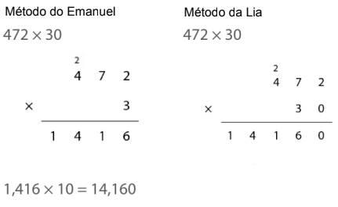  a.1) Descreva o método utilizado por Emanuel.  a.2) Descreva o método utilizado por Lia.  a.3) Considerando os dois métodos, qual deles é mais eficiente? Explique por quê. | b.1) Que estratégia pode ser usada com os estudantes para resolver a questão e expor a estrutura do problema?  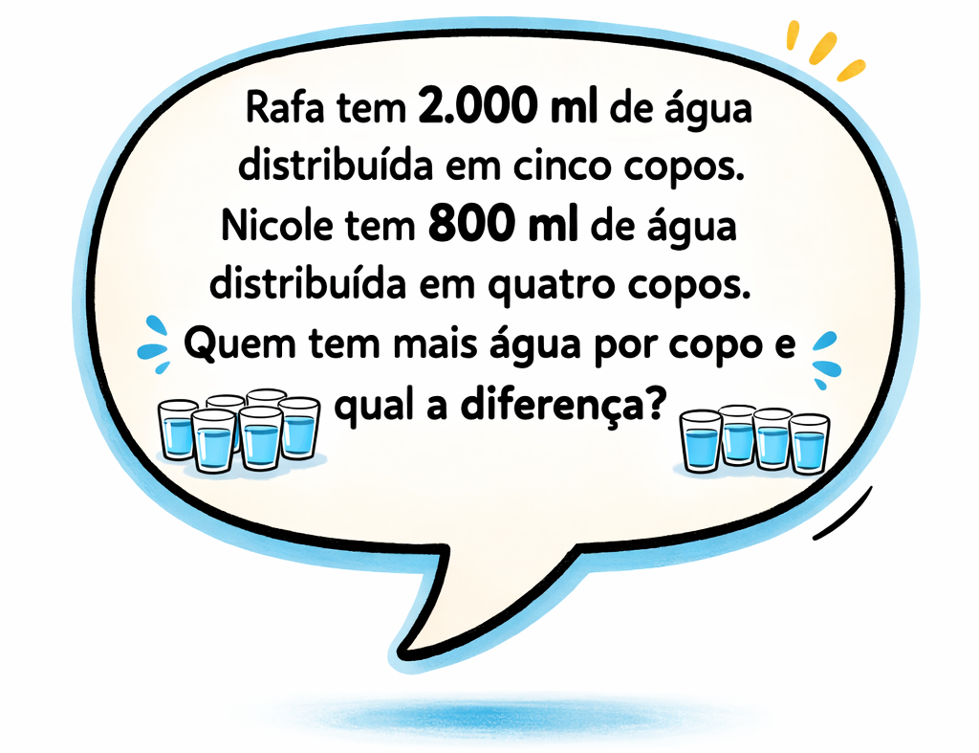

Respostas
Registre aqui suas respostas às perguntas, identifique-as.

Como você responderia...?
a. Emanuel e Lia realizaram a mesma multiplicação durante a aula. Veja a seguir:  a.1) Descreva o método utilizado por Emanuel.  a.2) Descreva o método utilizado por Lia.  a.3) Considerando os dois métodos, qual deles é mais eficiente? Explique por quê. | b.1) Que estratégia pode ser usada com os estudantes para resolver a questão e expor a estrutura do problema?

Você percebeu que...?
a.1) Emanuel optou por remover o zero, usar o algoritmo tradicional da multiplicação e, em seguida, multiplicar o produto por um fator de 10, substituindo o zero.
a.2) Lia optou por usar o algoritmo tradicional da multiplicação para multiplicar por 30, colocando um zero na coluna das unidades para mostrar que está multiplicando por um múltiplo de 10 antes de começar.
a.3) O método de Emanuel é interessante. No entanto, ele só se aplica quando um dos fatores é 10 ou um múltiplo de 10. O método de Ling é mais eficiente quando a multiplicação envolve números que não são múltiplos de 10.
As crianças devem perceber que o produto é o mesmo em cada caso. Pergunte: “Qual método você acha que é o mais eficiente?” Uma generalização pode ser feita: “Para multiplicar por um múltiplo de 10, use o algoritmo tradicional da multiplicação para multiplicar por um número de um dígito e, em seguida, multiplique por 10.”
b.1) Para ajudar a expor a estrutura do problema, as crianças podem optar por usar uma representação para mostrar como cada criança despejou sua água. Isso pode ajudá-las a 'visualizar' o cálculo que precisam fazer.

Rafa Nicole
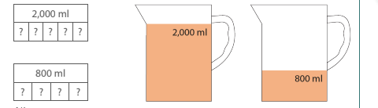
Rafa 2,000 ÷ 5 = 400

Nicole 800 ÷ 4 = 200

Rafa tem 200 ml a mais por copo do que Nicole.

Selecionando métodos eficientes
Esta seção abordará métodos eficientes para multiplicação e divisão. Quando as crianças aprendem um método escrito, como a multiplicação longa (algoritmo intermediário) ou a divisão curta (algoritmo tradicional da divisão), elas tendem a se basear nesse método e não recorrer à gama de estratégias mentais e anotações informais que usaram anteriormente. As crianças precisam ser incentivadas a considerar o problema e, em seguida, decidir sobre o método mais eficiente, em vez de depender exclusivamente de uma estratégia formal escrita para todas as situações.
À medida que as crianças desenvolvem uma variedade de estratégias, elas devem ter oportunidades de discuti-las, juntamente com as estratégias aprendidas anteriormente, considerando sua eficiência e utilizando o conhecimento do sistema de valor posicional.
Quando as crianças estão multiplicando por múltiplos de 10, 100 ou 1.000, elas podem usar sua compreensão da unitização e do sistema de valor posicional de base dez.
Os ovos são vendidos em caixas de trinta. Um supermercado encomenda 80 caixas de ovos em uma semana. Quantos ovos o produtor precisa fornecer?
80 caixas com 30 ovos:
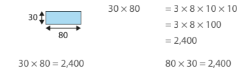

‘O agricultor precisa fornecer 2.400 ovos.’
A compreensão do ajuste do produto pode ser aplicada a questões onde apenas um fator é múltiplo de 10.
Um foguete em miniatura tem 218 mm de altura. Se o foguete real for trezentas vezes maior que o modelo, qual será sua altura em metros?
Neste caso, o cálculo poderia ser feito usando o algoritmo intermediário da multiplicação. No entanto, seria mais eficiente recorrer ao conhecimento do valor posicional: 218 está sendo multiplicado por 3 centenas. Ao multiplicar dois números em que um deles é múltiplo de 10, 100 ou 1.000, as crianças podem usar a multiplicação curta ( algoritmo tradicional) e ajustar o produto usando o valor posicional.
Na questão acima, as crianças podem recorrer ao cálculo mental, por exemplo, dobrando 218 e depois adicionando outros 218 para triplicá-lo, antes de ajustar o produto usando o valor posicional. Ao proporcionar às crianças muitas oportunidades para discutir estratégias de cálculo, elas não apenas consolidarão a compreensão das diferentes estratégias que aprenderam, mas também refletirão sobre por que elas podem ou não ser as mais apropriadas para usar. As seguintes perguntas podem ser usadas para discussão.
As garrafas de água são vendidas em caixas de quinze unidades. Uma escola comprou 324 caixas. Quantas garrafas de água a escola tem?

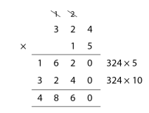
Método da Olívia

‘324 caixas com 15 garrafas’

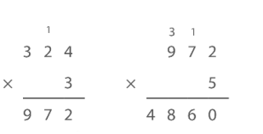
Método da Tainá
‘324 caixas com 15 garrafas
324 × 15 = 324 × 3 × 5
Tainá usou seu
conhecimento sobre fatores
e a propriedade distributiva
para calcular.’

As crianças aprenderão a combinar operações para resolver problemas à medida que avançam no currículo. Por exemplo, pode ser necessário realizar uma divisão seguida de uma adição. Considere a seguinte questão:
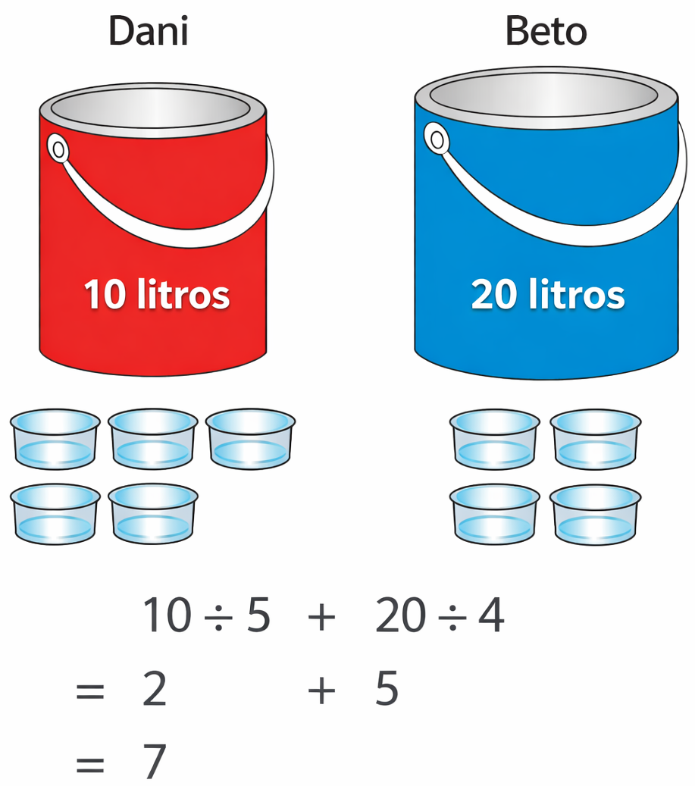
Dani tem dez litros de tinta vermelha, ela despeja em cinco potes. Beto tem vinte litros de tinta azul, ele despeja em quatro potes. Eles dão um pote de tinta vermelha e um pote de tinta azul para Nathan. Quanta tinta Nathan tem no total?
As crianças precisarão reconhecer que a quantidade de tinta precisará ser dividida entre os potes antes que possam somar tudo para descobrir a quantidade total de tinta. Nesse caso, anotações podem ser usadas para auxiliar no cálculo mental.
Embora o problema possa inicialmente parecer mais complexo, devido às diferentes operações necessárias para resolvê-lo, as estratégias requeridas não são necessariamente complexas. Não teria sido apropriado usar estratégias formais escritas para resolver esse problema. Portanto, pode-se observar que as estratégias escritas devem ser usadas em conjunto com os métodos mentais e não devem substituí-los.
Erros comuns nesta área podem incluir:
- As crianças se baseiam em algoritmos escritos em vez de selecionar o método mais eficiente.
O que procurar
As crianças podem:

- Utilizar uma variedade de estratégias mentais e escritas para calcular com fluência e eficiência?

